OpenCV AI Challenge
https://opencv.org/opencv-ai-competition-2021/

Übersicht
- Projekt Challenge zum Release der OAK-D (OpenCV AI Kit D) smart Kamera
- Bewerbung: 12.01.2021 – 27.01.2021
- Projektzeitraum: 3 Monate ab 11.02.2021
- Projektabschluss: Bis 27.06.2021 (Bei erfolgreicher Bewertung nach Projektzeitraum)

Kamera
- OAK-D smart camera with neural inference and depth processing capability on board
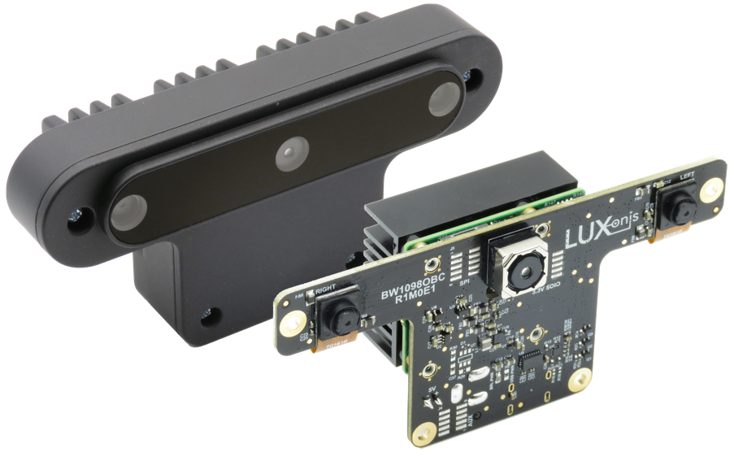
- RGB Camera resolution: 4056×3040
- Stereo Camera Resolution: 1280×800
- Spatial AI direkt auf der Kamera:
  - Background subtraction
  - Motion estimation
  - Feature tracking
  - Optical Flow
  - Modulares Pipeline Design für beliebige Deep Learning/Machine Learning Modelle

Challenge
- Bei erfolgreicher Bewerbung
- Lösen eines selbstgewählten Problems aus:
  - Robotics (e.g. using OAK for robot navigation / SLAM).
  - Miscellaneous (e.g. a cool application that does not fit in any of the below tracks)
  - Visually impaired assistance (e.g. device that helps blind people cross a street)
  - Education (e.g. an educational game for kids)
  - Health and fitness (e.g. a health app that tracks exercises or helps fix posture)
  - Agriculture (e.g. plant health monitor)
  - COVID (e.g. social distancing, mask monitoring etc)

Teams
- Generelles Team
  - Bis zu 4 Personen
  - 4 OAK-D werden umsonst zugeschickt für die Challenge
  - 150 Teams werden zugelassen
  - Kann auch ein Uni-Team sein, aber Bewertung basierend auf Teamgrößen (Erfolgschancen höher bei kleiner Gruppengröße)
- Universitäts Team
  - Bis zu 10 Personen
  - 10 OAK-D werden umsonst zugeschickt für die Challenge
  - 60 Teams werden zugelassen

Projektideen
- Vehicle Detection und Tracking
  - Erkennung und Tracken von Autos/LKWs/… kann direkt auf der Kamera ausgeführt werden (Bis zu 120 Fps)
  - Yolo Modelle können auf Kamera hardware-beschleunigt ausgeführt werden
  - Multi Hypothesen Tracker kann mit Pipeline Builder auf Kamera ausgeführt werden
- Vehicle Motion Estimation
  - Vorhersage vom Fahrverhalten zur weiteren Verarbeitung im Digitalen Zwilling
- Kamera Stabilisierung
  - Feature Tracking und Matching zur dynamischen Stabilisierung des Kamerabilds
  - Verhindern von wackeligem Bild und ungenauen Positionsvorhersagen
- Kamera Kalibrierung
  - Tiefeninformation und Tracking von Landmarken zur genauen Kalibrierung der Kameras zur HD Karte
  - Verstehen der 3D Szenen zum Bestimmen der räumlichen Beziehungen zwischen den Kameras
- Plug & Play Kamera Konzept für urbanen Raum
  - Vielseitige Fähigkeiten der Kamera verringern Aufwand im Backend
  - Dadurch leichtes Hinzufügen von Kameras an Kreuzungen/Ausfahrten/…
  - Kameras als Standalone-Nodes die Daten Vorverarbeiten und dadurch Netzwerk leicht erweiterbar machen

Datenschutz
- Endresultat: Demonstration der Umsetzung durch ein Video
- Personenbezogene Daten können/sollen geschwärzt sein
- Code muss nicht Open Source sein

Sponsoring
- OpenCV, Microsoft, Intel
- 1200 OAK-D Kameras an erfolgreiche Bewerber

Preise
- Global:
- 20K $
- 10K $
- 5K $
- Zusätzlich pro Kontinent:
  - 5K $
  - 3K $
  - 2K $
  - 2K $ (Popular Vote)

